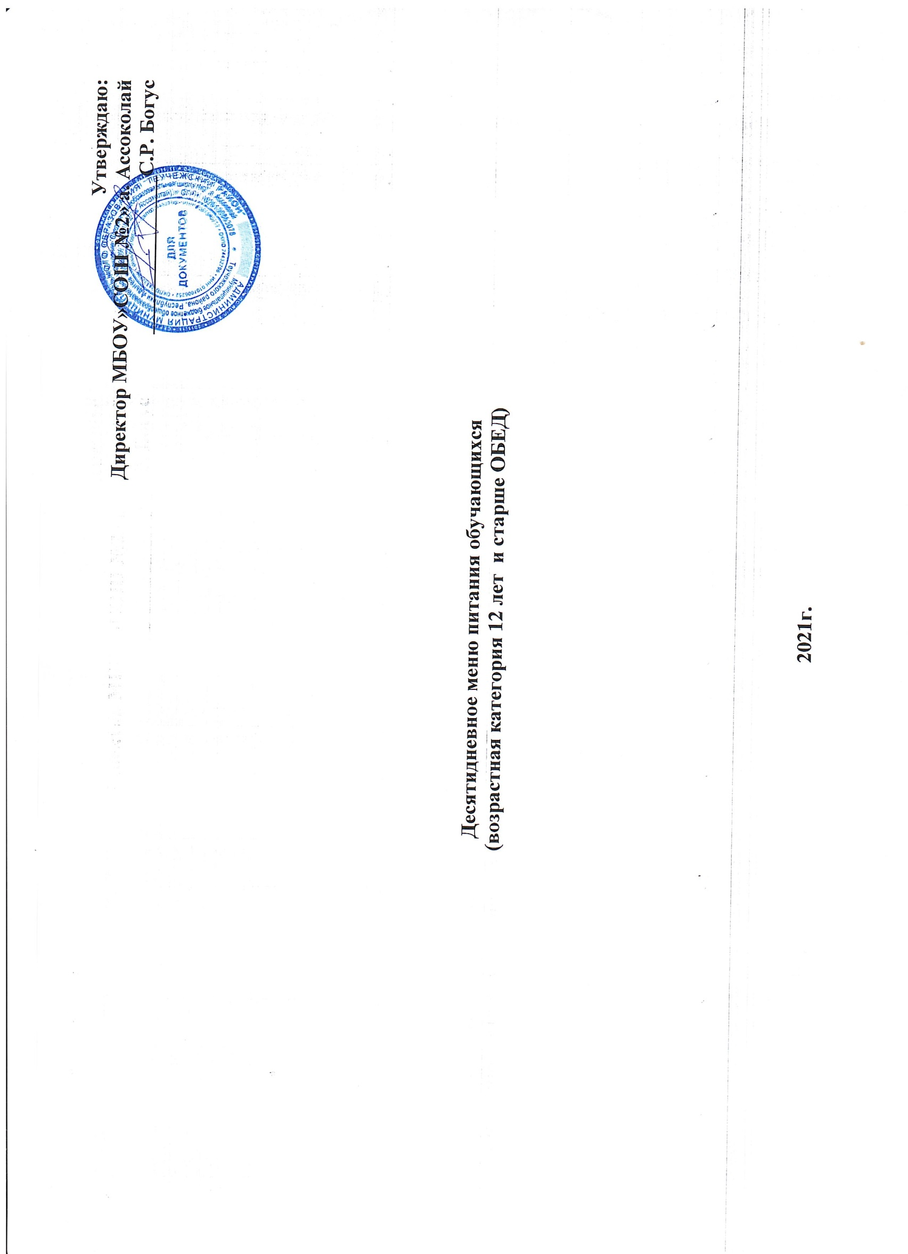

Меню приготавливаемых блюд

Возрастная категория: 12 лет и старше
Прием пищи | Наименование блюда | Стоимость продуктового набора, руб. | Вес блюда, г | Пищевые вещества, г |  |  | Энергетическая ценность, ккал | № рецептуры
 |  |  |  | Белки | Жиры | Углеводы | Энергетическая ценность, ккал | № рецептуры
Неделя 1
День 1
Обед 1 | Салат из свеклы отварной | 5.77 | 100 | 1.6 | 6.0 | 11.0 | 104 | 52
Обед 1 | Суп с крупой (пшеничной) и томатом | 2.51 | 200 | 2.5 | 4.12 | 15.92 | 110.8 | 116
Обед 1 | Печень (говяжья) по-строгановски г | 25.88 | 100  (50/50) | 13.6 | 10.5 | 3.8 | 164 | 255/332
Обед 1 | Макаронные изделия отварные с маслом | 12.07 | 185  (175/10*) | 6.31 | 8.38 | 42.71 | 271.88 | 203
Обед 1 | Хлеб пшеничный | 2.52 | 40 | 2.7 | 0.33 | 20.02 | 93.6 | -
 | Компот из свежих плодов (из слив) | 4.6 | 200 | 0.32 | 0 | 28.6 | 115.6 | 342
Итого за обед | (65.00) | 53.35 | 825 | 27.03 | 29.33 | 122.05 | 859.88 | -
Обед 2 | Икра кабачковая | 13.24 | 100 | 1.4 | 4.8 | 8.5 | 83 | 73
Обед 2 | Суп картофельный с бобовыми (с фасолью) | 5.16 | 250 | 5.18 | 5.35 | 23.6 | 163.25 | 102
Обед 2 | Птица (курица) отварная (с маслом) | 28.04 | 80  (75/5) | 17.52 | 15.05 | 1.33 | 210.75 | 288
Обед 2 | Картофель отварной | 12.62 | 175 | 3.5 | 4 | 25.02 | 165.55 | 310
Обед 2 | Хлеб ржаной | 1.61 | 35 | 1.95 | 0.39 | 17.08 | 79.56 | -
Обед 2 | Кисель из яблок сушеных | 5.25 | 200 | 0.4 | 0 | 39.36 | 159 | 354
Итого за обед | (65.00) | 65.92 | 840 | 29.95 | 29.59 | 114.89 | 861.11 | -
Обед 3 | Винегрет овощной | 9.06 | 100 | 1.4 | 2.6 | 8.6 | 63 | 67
Обед 3 | Суп картофельный с бобовыми (с чечевицей) | 9.46 | 200 | 5.5 | 4.26 | 20.86 | 143.8 | 102
Обед 3 | Шницель рыбный (из минтая) натуральный (с маслом) | 31.02 | 105  (100/5) | 15.55 | 15.5 | 7.95 | 232.5 | 235*
Обед 3 | Каша рассыпчатая (из пшена с маслом) | 9.48 | 160  (150/10) | 6.8 | 10.2 | 41.3 | 284 | 171
Обед 3 | Хлеб ржаной | 1.61 | 35 | 1.95 | 0.39 | 17.08 | 79.56 | -
Обед 3 | Компот из смеси сухофруктов | 2.59 | 200 | 0.08 | 0 | 21.82 | 87.6 | 349
Итого  За обед | (65.00) | 63.22 | 800 | 31.28 | 32.95 | 117.61 | 890.46 | -
Обед 4 | Икра морковная | 8.28 | 75 | 1.58 | 5.1 | 10.35 | 93.75 | 75
Обед 4 | Суп-лапша домашняя | 2.16 | 250 | 2.58 | 5.55 | 13.4 | 113.75 | 113/114
Обед 4 | Щницель натуральный рубленный (из говядины с маслом) | 36.06 | 105  (100/5) | 17.18 | 16.63 | 10.17 | 259.5 | 267*
Обед 4 | Картофель в молоке | 11.1 | 150 | 3.75 | 4.05 | 21.69 | 138.15 | 311
Обед 4 | Хлеб пшеничный | 2.52 | 40 | 2.7 | 0.33 | 20.02 | 93.6 | -
Обед 4 | Кисель из яблок сушеных | 5.25 | 200 | 0.4 | 0 | 39.36 | 159 | 354
Итого  за обед | (65.00) | 65.37 | 820 | 28.19 | 31.66 | 114.99 | 857.75 | -
Обед 5 | Салат  из свежих огурцов | 8.49 | 100 | 0.8 | 6 | 3.4 | 71 | 20
Обед 5 | Суп с крупой (овсяной) | 4.72 | 250 | 2.88 | 6.33 | 18.75 | 143.5 | 115
Обед 5 | Курица, тушенная в соусе (сметанном) | 20.64 | 100  (50/50) | 13.3 | 17.1 | 3.4 | 221 | 290/330
Обед 5 | Макаронные изделия отварные | 6.22 | 180 | 6.48 | 0.72 | 43.92 | 208.8 | 202
Обед 5 | Хлеб пшеничный | 3.15 | 50 | 3.78 | 0.41 | 25.03 | 117 | -
Обед 5 | Компот из яблок сушеных | 2.25 | 180 | 0.34 | 0 | 28.26 | 114.41 | 348
Итого  за обед | (65,0) | 45.47 | 860 | 27.58 | 30.56 | 122.76 | 875.71 | -
Примечание. 235* Шницель рыбный (из минтая) натуральный (с маслом) - используется филе. 267* Шницель натуральный рубленный (из говядины с маслом) – используется котлетное мясо.

Меню приготавливаемых блюд
Возрастная категория: 12 лет и старше
Прием пищи | Наименование блюда | Стоимость продуктовой набора, руб. | Вес блюда, г | Пищевые вещества, г |  |  | Энергетическая ценность, ккал | № рецептуры
 |  |  |  | Белки | Жиры | Углеводы | Энергетическая ценность, ккал | № рецептуры
Неделя 2
День 1
Обед 1 | Икра свекольная | 9.8 | 100 | 2.3 | 6.8 | 15.4 | 132 | 75
Обед 1 | Борщ с фасолью и картофелем | 7.1 | 250 | 3.6 | 5.1 | 20.33 | 141.5 | 84
Обед 1 | Гуляш из отварной говядины | 27.56 | (100)  50/50 | 15.1 | 6.4 | 3.3 | 131 | 246*
Обед 1 | Каша рассыпчатая (перловая с маслом) | 8.01 | 185  (175/10) | 5.35 | 8.9 | 42.68 | 272.17 | 171
Обед 1 | Хлеб ржаной | 1.61 | 35 | 1.95 | 0.39 | 17.08 | 79.56 | -
 | Компот из свежих плодов (из слив) | 4.16 | 180 | 0.29 | 0 | 25.74 | 104.04 | 342
Итого за обед | (65.0) | 58.24 | 850 | 28.59 | 27.59 | 124.53 | 860.27 | -
Обед 2 | Салат из моркови с яблоками | 10.16 | 125 | 1.38 | 0.25 | 15.13 | 68.75 | 59
Обед 2 | Суп с бобовыми (с фасолью) | 2.74 | 200 | 5.8 | 4.34 | 18.18 | 135 | 119
Обед 2 | Рыба (скумбрия), припущенная в молоке | 22.93 | 100 | 15.6 | 18.53 | 1.73 | 236 | 228
Обед 2 | Пюре картофельное | 14.62 | 200 | 4.16 | 6.8 | 24.76 | 176.8 | 312
Обед 2 | Хлеб пшеничный | 2.52 | 40 | 2.7 | 0.33 | 20.02 | 93.6 | -
Обед 2 | Напиток из плодов шиповника | 7.99 | 200 | 0.68 | 0 | 35.26 | 143.8 | 388
Итого за обед | (65.0) | 60.96 | 865 | 30.32 | 30.25 | 115.08 | 853.95 | -
Обед 3 | Салат из свежих помидоров (с луком репчатым) | 7.91 | 100 | 1.1 | 6.1 | 6.9 | 87 | 23
Обед 3 | Суп картофельный с бобовыми (с горохом) | 5.17 | 250 | 5.08 | 5.35 | 23.85 | 163.75 | 102
Обед 3 | Птица (курица) отварная (с маслом) | 28.08 | 80  (75/5) | 17.52 | 15.05 | 1.33 | 210.75 | 288
Обед 3 | Макаронные изделия отварные с маслом | 8.2 | 155  (150/5) | 5.38 | 4.25 | 36.58 | 206.25 | 203
Обед 3 | Хлеб ржаной 35 | 1.61 | 35 | 1.95 | 0.39 | 17.08 | 79.56 | -
Обед 3 | Напиток из плодов шиповника | 13.04 | 200 | 0.68 | 0 | 35.26 | 143.8 | 388
Итого  За обед | (65.0) | 64.01 | 820 | 31.71 | 31.14 | 121 | 891.11 | -
Обед 4 | Салат из белокочанной капусты (с луком зеленым) | 14.12 | 125 | 1.75 | 5.75 | 12.25 | 86 | 45
Обед 4 | Суп картофельный с клецками | 5.81 | 250 | 5.15 | 6.28 | 29 | 193.5 | 108 /109
Обед 4 | Хек, припущенный с маслом | 22.21 | 80  (75/5) | 13.33 | 5.9 | 0 | 105.75 | 227
Обед 4 | Каша рассыпчатая (из пшенной крупы) с маслом | 9.48 | 160  (150/10) | 6.8 | 10.2 | 41.3 | 284 | 171
Обед 4 | Хлеб ржаной | 1.61 | 35 | 1.95 | 0.39 | 17.08 | 79.56 | -
Обед 4 | Компот из свежих плодов (из слив) | 4.61 | 200 | 0.32 | 0 | 28.6 | 115.6 | 342
Итого  за обед | (65.0) | 57.84 | 850 | 29.3 | 28.52 | 128.23 | 864.41 | -
Обед 5 | Салат из белокочанной капусты с яблоками | 7.16 | 100 | 1.3 | 5 | 13.6 | 105 | 46
Обед 5 | Суп картофельный с макаронными изделиями | 6.23 | 250 | 2.65 | 2.78 | 24.23 | 132.5 | 103
Обед 5 | Кнели из кур с рисом (с маслом) | 30.61 | 105  (100/5) | 16.68 | 16.6 | 8.18 | 248.75 | 301*
Обед 5 | Картофель в молоке | 11.11 | 150 | 3.75 | 4.05 | 21.69 | 138.15 | 311
Обед 5 | Хлеб пшеничный | 2.52 | 40 | 2.7 | 0.33 | 20.02 | 93.6 | -
Обед 5 | Компот из свежих плодов (из слив) | 4.61 | 200 | 0.32 | 0 | 28.6 | 115.6 | 342
Итого  за обед | (65.0) | 62.24 | 845 | 27.4 | 28.76 | 116.32 | 833.6 | -

Примечание. 246* Гуляш из отварной говядины - используется котлетное мясо. 301* Кнели из кур с рисом (с маслом) – используется филе.

Прием пищи | Наименование блюда | Стоимость продуктового набора, руб. | Вес блюда, г | Пищевые вещества, г |  |  | Энергетическая ценность, ккал | № рецептуры
 |  |  |  | Белки | Жиры | Углеводы | Энергетическая ценность, ккал | № рецептуры
Неделя 1
День 1
Обед 1 | Салат из свеклы отварной | 5.77 | 100 | 1.6 | 6.0 | 11.0 | 104 | 52
Обед 1 | Суп с крупой (пшеничной) и томатом | 2.51 | 200 | 2.5 | 4.12 | 15.92 | 110.8 | 116
Обед 1 | Печень (говяжья) по-строгановски г | 25.88 | 100  (50/50) | 13.6 | 10.5 | 3.8 | 164 | 255/332
Обед 1 | Макаронные изделия отварные с маслом | 12.07 | 185  (175/10*) | 6.31 | 8.38 | 42.71 | 271.88 | 203
Обед 1 | Хлеб пшеничный | 2.52 | 40 | 2.7 | 0.33 | 20.02 | 93.6 | -
 | Компот из свежих плодов (из слив) | 4.6 | 200 | 0.32 | 0 | 28.6 | 115.6 | 342
Итого за обед | (65.00) | 53.35 | 825 | 27.03 | 29.33 | 122.05 | 859.88 | -

